Kurs Stornierung

Die eigenständige Stornierung eines Kurses ist nur möglich, wenn du ein Benutzerkonto hast und registriert bist.
Wenn du kein Benutzerkonto hast und einen Kurs stornieren möchtest, musst du die Geschäftsstelle unter 08677/91628-0, oder per Mail an vitasport@sv-wacker.de kontaktieren. Unsere MitarbeiterInnen können dir deine Buchung stornieren.

Für die eigenständige Stornierung meldest du dich unter dem Login-Button wie gewohnt an.

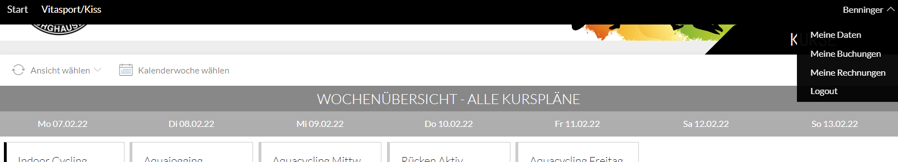

Wenn du nun das Feld mit deinem Nachnamen anklickst, erscheint folgende Auflistung:
- Meine Daten
- Meine Buchungen
- Meine Rechnungen
- Logout

Klick nun das Feld „Meine Buchungen“ an. Es erscheinen alle Kurse, die du selbst gebucht hast.

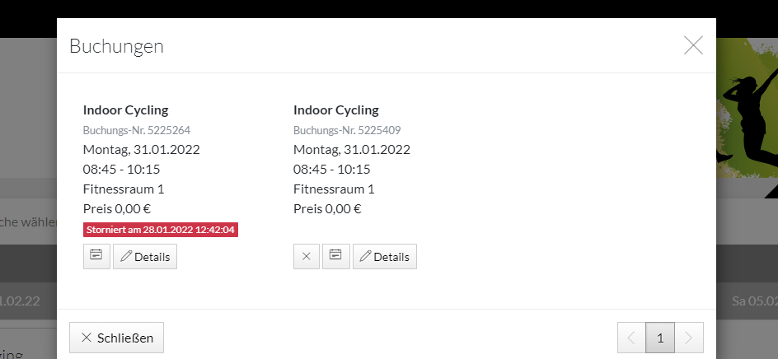

Wenn du bei dem Kurs, den du stornieren möchtest, jetzt auf das Kreuz klickst, wird die Buchung storniert und du erhältst eine E-Mail mit der Stornobestätigung.

